МДОУ «Детский сад «Почемучка»

ВОЗРАСТНЫЕ ОСОБЕННОСТИ ДЕТЕЙ 6–7 ЛЕТ
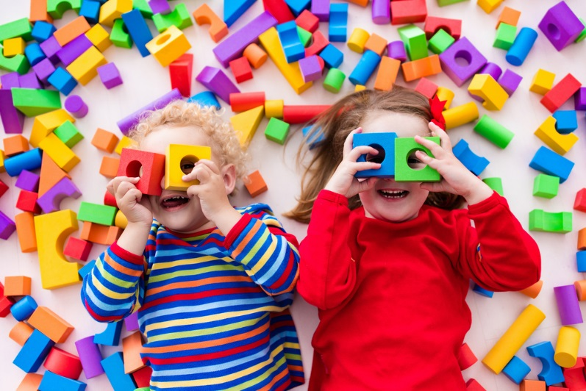

Выступление на МО учреждения
Подготовила воспитатель: Фадеева Анна Александровна

1 слайд
Дети 6–7 лет стоят на пороге интересного этапа в жизни. Им открывается возможность познания мира, окружающей среды, искусства и творчества. А главное, они постепенно готовятся к следующему важному событию – обучению в школе.
2 слайд
Развитие личности старшего дошкольника
До 6 лет ребёнок подчиняется чувствам, это и объясняет частую смену настроений. В силу возрастных особенностей к 7 годам происходит ускоренный рост умственного развития. Дети учатся объяснять, что им нужно, не прибегая к лишней эмоциональности. В этом возрасте дошкольники начинают определять себя как личность, у них появляется мнение, которое они могут аргументировать.
Ребёнок этого возраста умеет выбрать игру на длительное время и играть в неё от пары дней до нескольких недель. Малыш этими занятиями не только заполняет свободное время, но и получает первые трудовые навыки, развивает воображение и мышление.
Личностное развитие ребёнка 6–7 лет включает в себя два основных фактора: понимание, как устроен окружающий мир вокруг него, и своего места в этом мире. Малыш уже может ответить на вопросы: какой он, чем отличается от других людей, каким был, каким хотел бы быть.
У ребёнка активно формируется концепция самосознания, развивается гендерная идентичность, он учится понимать, к какому полу относится. У девочек формируется мягкий уступчивый стиль поведения, у мальчиков, наоборот, активный, что даёт им возможность познавать внешний мир. Игра у детей в этом возрасте подчиняется гендерному принципу. Девочки выбирают «дочки-матери», «школу», «магазин», мальчики вместо кукол берут машинки, солдатиков.
3 слайд
Развитие эмоциональной и волевой среды
В возрасте 6–7 лет у детей формируются морально-этические категории. Ребёнок начинает понимать, как нужно себя вести, а как не надо, как хорошо поступать и как плохо.
В этом возрасте дошкольники не просто играют, они распределяют роли и следуют им. Дети начинают понимать, что существуют правила, и требуют их соблюдения от себя и других людей. Ребёнок учится делать вывод: ты «хороший», если действуешь по правилам, и «плохой», если их нарушаешь.
Дети начинают понимать, что существуют правила, и требуют их соблюдения от себя и других людей
Ребятам в этом возрасте важно общение со сверстниками. Оно также строится по определённым принципам, которые обеспечивают ребёнку безопасность и благополучие. Когда правила нарушаются, ребёнок не чувствует себя защищённым и реагирует на нарушение негативно. И что важно, в 6–7 лет в эмоциональной сфере происходит утрата непосредственности и наивности в поведении. Поведение ребёнка начинает строиться цепочкой «захотел – осознал – сделал», это соответствует возрастным изменениям организма.
В жизнь ребёнка вносится интеллектуальный компонент, который говорит о том, что появляется волевая регуляция. И после того, как происходит осознание того, «что я хочу» и «как я этого добьюсь», появляется следующий этап – «я это делаю».
4 слайд
Развитие психических процессов
У старших дошкольников начинает развиваться произвольное внимание, произвольная слуховая и зрительная память. Ребёнок уже сознательно направляет и удерживает внимание, память на разных объектах. Уже не яркий образ привлекает внимание – малыш самостоятельно делает над собой усилие, чтобы запомнить либо выделить фигуру из фона.
У дошкольников 7 лет бурно развивается воображение, речь усложняется и становится эффективным средством взаимодействия и регулятором поведения. Ребёнок говорит сложными грамматическими конструкциями, предложения становятся распространёнными. Дети могут вести свою речь о том, что хочется, предполагать о событиях, которых ждут. УЗНАЙТЕ УРОВЕНЬ ПОДГОТОВКИ
5 слайд
Логическое мышление
В 6-7 лет продолжается развитие наглядно-образного мышления, которое позволяет решать ребенку более сложные задачи, с использованием обобщенных наглядных средств (схем, чертежей и пр.) и обобщенных представлений о свойствах различных предметов и явлений.
Возможность успешно совершать действия сериации и классификации во многом связана с тем, что на 7 году жизни в процесс мышления все более активно включается речь. Использование ребенком (вслед за взрослым) слова для обозначения существенных признаков предметов и явлений приводит к появлению первых понятий.
Мышление девочек имеет более развитый вербальный компонент интеллекта, однако оно более детальное и конкретное, чем у мальчиков. Мальчики нацелены на поисковую деятельность, нестандартное решение задач, девочки ориентированы на результат, предпочитают типовые и шаблонные задания, отличаются тщательностью их исполнения.
Доступна логическая форма мышления.
6 слайд
Речевое и социальное развитие
Дети умеют составлять рассказ по картинке или заданной теме. Речь практически сформирована, близка ко взрослой, словарный запас более 3000 слов. Ребёнок общается на разные темы, способен вести монолог и диалог.
К первому классу дошкольник в норме должен знать своё окружение, близких друзей и родственников, понимать, кем они ему доводятся, знать имена, запоминать истории, связанные с ними. Взаимодействие со сверстниками занимает значительную часть дня.
7 слайд
Физиологическое развитие
Для детей старшего дошкольного возраста характерны физиологические изменения, которые обусловлены взрослением. Рост увеличивается, в среднем он достигает 120–125 см, вес, согласно данным ВОЗ, 21–25 кг. Малыш становится старше, но нервные процессы ещё не до конца созрели, из-за этого пока нередки капризы и излишняя обидчивость.
Развиваются дыхательная и сердечная системы. В этом возрасте для гармоничного развития ребёнка нужны занятия спортом, подвижные игры. Заметили, что малыш замкнут, отказывается от общения с друзьями, жалуется на плохой сон и аппетит? Не оставляйте это без внимания. Конечно, эти симптомы не всегда является показателем заболевания, однако профилактический визит к врачу, психологу, логопеду поможет не упустить серьёзных проблем со здоровьем.
8 слайд
Развитие игровой деятельности
Игровые действия детей становятся более сложными, обретают особый смысл, который не всегда открывается взрослому. Игровое пространство усложняется. В нём может быть несколько центров, каждый из которых поддерживает свою сюжетную линию. При этом дети способны отслеживать поведение партнёров по всему игровому пространству и менять своё поведение в зависимости от места в нём. Так, ребёнок уже обращается к продавцу не только как покупатель, а как покупатель-мама или покупатель-шофёр и т.п. Исполнение роли акцентируется не только самой ролью, но и тем, в какой части игрового пространства эта роль воспроизводится. Например, исполняя роль водителя автобуса, ребёнок командует пассажирами и подчиняется инспектору ГИБДД. Если логика игры требует появления новой роли, то ребёнок может по ходу игры взять на себя новую роль, сохранив при этом роль, взятую ранее. Дети могут комментировать исполнение роли тем или иным участником игры.
9 слайд
Социализация личности
С поступлением в школу ребенок начинает выполнять совершенно новую социальную роль — он становиться учеником. Изменяются принципы общения со сверстниками и взрослыми, усложняется система требований, которые предъявляются к первоклассникам. Дети 6-7 лет способны управлять своими поступками, могут подчиняться личные интересы и мотивы коллективным целям.
Малыш готов к расширению собственного микромира, он более охотно налаживает коммуникативные связи. В этот период завязываются первые дружеские отношения.
У ребенка усложняются представления о собственном «Я», развивается способность к рефлексии, т.е. он может осознавать цели и мотивы, побуждающие его к действию, оценивать качество предпринятых им действий и полученные результаты. Отмечается устойчивая самооценка, которая чаще всего является немного завышенной.
У шестилеток проявляется потребность в самовыражении, они стремятся привлечь к себе внимание. Причем дети делают это всеми доступными способами, даже с помощью негативных поступков. В этом возрасте ребенок очень огорчается любым неудачам.
В 6-7 лет у малыша закладываются основы его будущего морального облика. Нравственное воспитание первоклассников формируется при непосредственном участии взрослых. Дети чутко реагируют на негативное оценивание родителями их поступков. Поэтому ребенок может начать врать, чтобы не расстраивать их и избежать наказания. Родители по-прежнему являются примером для подражания, малыш копирует их привычки и поведение.
Шестилетки учатся управлять своими эмоциями, пытаются сдерживать слезы и агрессию (хотя это еще не всегда удается). Понимание того, что их окружает огромный и во многом непознанный мир приводит к формированию различных страхов, которые дети не могут контролировать.
В таком возрасте происходит окончательная половая идентификация, и ребенок во всем придерживается ее (выбор друзей, игрушек, ролей в играх).
Малыши уже хорошо владеют навыками самообслуживания, могут выполнять все основные гигиенические процедуры. Значительно возрастает доля их самостоятельности в быту и повседневной жизни.
Дети в возрасте 6-7 лет достигают высокого уровня как познавательного, так и личностного развития, что является главным фундаментом для быстрого приспособления к школьной жизни и успешного обучения.
10 слайд
Портрет выпускника дошкольного отделения
